Aktuelle Themen der IT: Digitalisierung in Steinbrüchen

Ein Steinbruch dient dem Abbau, der Gewinnung und der Rohbearbeitung verschiedener Natursteinarten wie beispielsweise Marmor, Granit, Sandstein und Porphyr. Damit werden in Steinbrüchen Festgesteine gefördert. Bei Lockergestein, wie Sand, Kies oder Schotter, spricht man entsprechend von einer Grube.

**Gesteinsförderung**

Die Förderung kann sowohl über, als auch unter der Erdoberfläche geschehen. Ausgangspunkt ist der Abbauplan, der Abbaumethode, -menge und -zeitpunkt regelt. Durch gründliches Planen der Sprengungen werden Qualität und Quantität des Gesteins sichergestellt. Zudem wird dadurch die Umwelt- und Lärmbelastung minimiert.

Nach der Sprengung werden die Gesteinsbrocken durch Brecher und Mühlen zerkleinert, durch Siebe nach Größe sortiert und anschließend auf Kipplaster verladen. In modernen Steinbrüchen ist dieser Prozess weitestgehend automatisiert.

**Branchenüberblick und Marktanalyse**

Mineralische Rohstoffgewinnung in Millionen Tonnen (Stand: 2017)

Rund 80% der Steine und Erden werden in der Bauwirtschaft verarbeitet, die verbleibenden 20% kommen in der Chemie-, Stahl- oder Glasindustrie zum Einsatz. Zusätzlich zu den 550 Millionen Tonnen Primärrohstoffen werden jährlich etwa 100 Millionen Tonnen Sekundärrohstoffe zur Schonung der Ressourcen verarbeitet. Darunter fallen unter anderem mineralische Bauabfälle wie Schlacke und Gips. Die Substitutionsquote liegt somit zwischen 15 und 20%.

Zu den Key Selling Industries zählen vornehmlich die Industrien zur Herstellung von Hebezeugen, Fördermitteln und Kraftwagen.

Durch die enge Verbindung an die Bau- und Chemiewirtschaft unterliegt die Steinbruch-Branche starken konjukturellen Schwankungen. Durch die Wohnungknappheit in Deutschland, die günstigen Bedingungen für Baukredite und die daraus resultierenden erhöhten Aktivitäten in den Bereichen Neubauten und Sanierungen sorgten für einen Anstieg in der Nachfrage nach Steinmaterial. Somit konnte die mittlerweile in Deutschland 2,2 Milliarden Euro schwere Branche in den letzten fünf Jahren ein jährliches Branchenwachstum von etwa einem Prozent verzeichnen, wie aus einem Branchenbericht von IBISWorld hervorgeht.

Bei einem Blick auf die Branchenteilnehmer fällt auf, dass die vier größten Unternhemen (Wilhelm Werhahn KG, HeidelbergCement AG, Mitteldeutsche Hartstein-Industrie AG und Omya GmbH Market Share) 34% des Marktanteils besitzen. Zudem ist die Branche sehr stark von sogenannte KMUs (kleine und mittelständische Unternehmen) geprägt. Knapp 92% der Betriebe beschäftigen 50 Mitarbeiter oder weniger.

Trotz der gestiegenen Nachfrage konnte in den letzten Jahren der inländische Bedarf nahezu komplett aus eigenen Ressourcen gedeckt werden und Import waren kaum notwendig, wie untenstehender Grafik zu entnehmen ist.

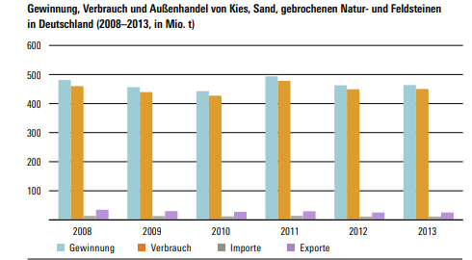

Jedoch ist in den nächsten Jahren anzunehmen, dass sich insbesondere kleine Betriebe zusammenschließen müssen, um ihr Überleben zu sichern. Desweiteren ist mit einem geringen Rückgang des Umsatzes zu rechnen.

**Digitalisierung und Nachhaltigkeit**

Da die Rohstoffvorkommen in Steinbrüchen begrenzt sind, spielen Nachhaltigkeit und effiziente Ressourcennutzung einen immer größere Rolle in der Branche. Unternehmen müssen bereits zahlreiche strenge Umweltauflagen beachten und bei Verstößen drohen hohe Sanktionen. Da durch Sprengaktivitäten und Maschinen viele Tierarten, wie z.B. Unken und Ringelnattern vertrieben werden, müssen Ausweichgebiete geschaffen und nach Abbauende Renaturierungsmaßnahmen in Steinbrüchen durchgeführt werden. Ein gelungenes Beispiel hierfür stellt der Kalksteinbruch Schonungen dar, bei dem die ehemals karge Abraumhalde mittlerweile eine vielfältige Flora und Fauna beherbergt.

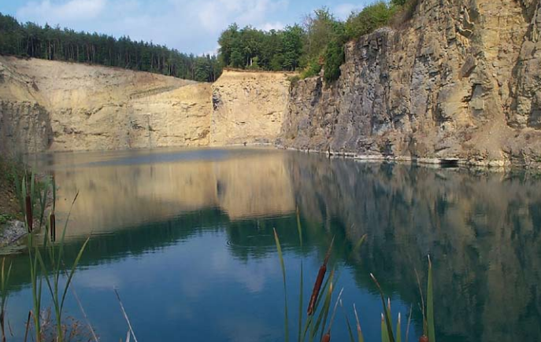 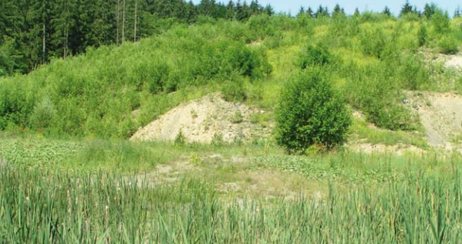

Unter dem Nachhaltigkeitsaspekt steht die Steinbranche verhältnismäßig gut dar: Abbau und Weiterverarbeitung erfolgen mit relativ geringem Energieaufwand und Naturstein ist sehr langlebig und enthält zudem keine Schadstoffe. Auch lange Import-Wege, welche die Ökobilanz zunichte machen könnten, sind aufgrund der in Deutschland großen Vorkommen von Granit, Standstein, Kalkstein und Schiefer nicht notwendig. Unbrauchbares Gestein wird zu Schotter weiterverarbeitet und somit als Sekundärrohstoff weiterverwendet.

Zudem müssen Unternehmen neue Steinvorkommen suchen und erschließen und stets im Hinterkopf behalten wielange der aktuelle Steinbruch bei welcher Förderrate noch betrieben werden kann.

Um mit solchen Herausforderungen besser umgehen zu können, kann auch die Steinbruch-Branche nicht der Digitalisierung und Themen wie Internet of Things ausweichen. Um zeit- und umsatzreduzierende Faktoren wie Leerlaufzeiten, Transportwege, Wartezeiten von Muldenkippern an der Waage, Flottenmanagement und weitere Betriebsdaten zu optimieren wird in vielen Steinbrüchen seit 2016 Redbird eingesetzt. Die von Caterpillar in Zusammenarbeit mit dem französischen Start-up Redwird entwickelte Software erstellt mithilfe von Drohnen eine 3D-Geländekarte des Steinbruchs und ermöglicht mithilfe von Datenanalysen die Optimierung von Fahrtwegen, die Berechnung von gebundenem Kapital an Lagerplätzen und Leerlaufzeiten. Auch die Muldenkipper und Maschinen im Steinbruch sind mit entsprechenden Sensoren ausgestattet, die permament Daten an die Software senden. Auf diese Weise lassen sich an vielen Stellen Zeit und Geld sparen, was zu einer höheren Effizienz des operativen Geschäfts führt. Zudem werden nicht nur die Natursteinressourcen geschont, sondern auch zum Beispiel der Kraftstoffverbrauch der Maschinen optimiert, wodurch die Umwelt geschont wird.

**Überleitung zu unserem Prototyp**

Als Vorbild für unsere Steinbruch-Software haben wir uns von Redbird inspirieren lassen. Wir nutzen ebenfalls eine Geländekarte und wollen mit Funktionen wie To-Do-Verwaltung, Logistik, Wetter, Sprenggenehmigungen, Betriebsmittelverwaltung dem Steinbruchbesitzer soviel Daten wie möglich an die Hand geben um seinen Steinbruch sowohl wirtschaftlich als auch ressourcenschonend zu betreiben.

Quellenverzeichnis:

<https://www.ibisworld.com/de/branchenreporte/steinbrueche/680/>

<https://www.basalt-lebensraeume.de/fileadmin/site_images/bag-lebensraeume-1.pdf>

<http://www.rohstofftransparenz.de/rohstoffgewinnung/steine-und-erden/>

<https://www.lhoist.com/de_de/was-passiert-beim-abbau-im-steinbruch>

<https://www.boeckler.de/pdf/p_study_hbs_315.pdf>

<http://www.baublatt.de/startseite/2017/08/24/rohstoffabbau-digitalisieren/>

<https://www.baunetzwerk.biz/der-steinbruch-von-morgen>